Гуманитарный проект
«Мобильный коворкинг-центр «Талантоха»

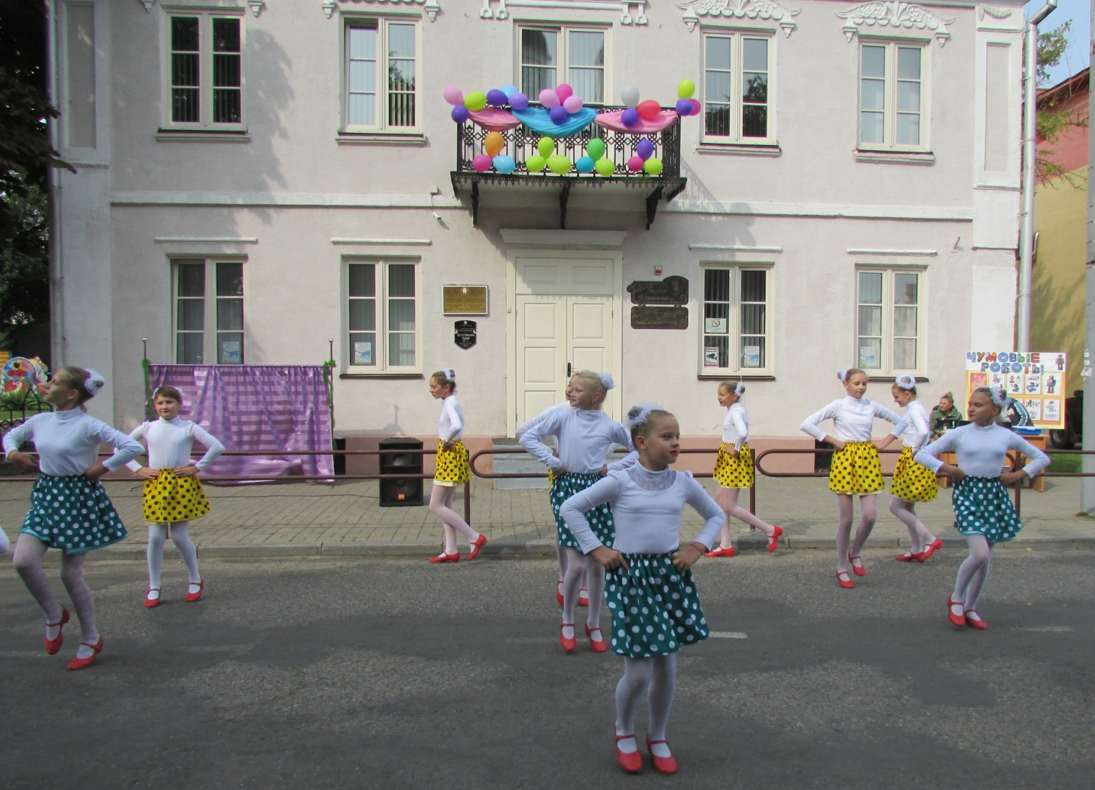
Цель проекта — создание передвижного многопрофильного центра дополнительного образования детей и молодежи для обеспечения единой образовательной среды доступной всем независимо от места жительства.
1. Наименование проекта: «Мобильный коворкинг-центр «Талантоха»
2. Срок реализации проекта: 24 месяца
3. Организация - заявитель, предлагающая проект: государственное учреждение дополнительного образования «Центр детского творчества Несвижского района»
4. Цель проекта: создание передвижного многопрофильного центра дополнительного образования детей и молодежи для обеспечения единой образовательной среды доступной всем независимо от места жительства.

5. Задачи, планируемые к выполнению в рамках реализации проекта:
создание и оформление передвижного центра детского творчества;
внедрение системных инноваций в дополнительном образовании района;
создание благоприятных условий для реализации творческого потенциала детей и учащейся молодежи независимо от места жительства;
профилактика негативных проявлений в молодежной среде посредством вовлечения несовершеннолетних, проживающих на территории района, в досуговую занятость.
6. Целевая группа: учащиеся из отдаленных уголков района, в том числе учащиеся с особенностями психофизического развития, с нарушениями двигательной сферы, интеллекта, законные представители обучающихся, педагоги учреждений образования, представители правоохранительных органов, учреждения здравоохранения, районного отдела по чрезвычайным ситуациям, общественность.
7. Краткое описание мероприятий в рамках проекта:
приобретение транспорта для организации работы передвижного центра дополнительного образования;
приобретение музыкальной аппаратуры и микрофонов для проведения образовательно-развлекательных программ;
разработка сценариев тематических образовательно-развлекательных программ, мастер-классов, творческих мастерских;
приобретение необходимого оборудования и материалов для проведения мастер-классов, творческих мастерских;
изготовление комплектов тематических настольных игр по профилактике детского дорожно-транспортного травматизма, формированию навыков здорового и безопасного образа жизни, по привитию навыков здорового питания, по экологическому, гражданско-патриотическому воспитанию: «Тематическое лото», «Тематическое домино», «Бродилка», «Пазлы» и т.д.;
пошив сценических костюмов;
обучение педагогов центра детского творчества для работы в рамках передвижного центра;
подготовка детского и молодежного актива из числа обучающихся центра детского творчества для работы в качестве волонтеров в ходе реализации проекта;
вовлечение представителей правоохранительных органов, учреждения здравоохранения, районного отдела по чрезвычайным ситуациям и других заинтересованных структур для совместной работы в рамках проекта;
изготовление печатной продукции (буклетов, памяток, флаеров) для работы с общественностью в рамках деятельности передвижного центра;
оформление мобильных выставок творческих работ учащихся учреждения;
информирование населения района о ходе реализации проекта (выступления в СМИ, проведение мероприятий в учреждении);
наработка методической, сценарной базы для работы передвижного центра дополнительного образования по окончании сроков реализации проекта.

8. Общий объем финансирования (в долларах | США): 82 000
Источник финансирования | Объем финансирования (в долларах США)
Средства донора | 79 000
Софинансирование | 3 000
9. Место реализации проекта (область/район, город): 222603, Минская область, г. Несвижский район
10. Контактное лицо:

О.Н.Русецкая, директор ГУДО «Центр детского творчества Несвижского района»
раб. тел.: 8017721126, моб. тел.: 80297562961, cdt@nesvizh-asveta.gov.by

Будем рады сотрудничеству!

Humanitarian project
"Mobile Corking Center" Talantoha "
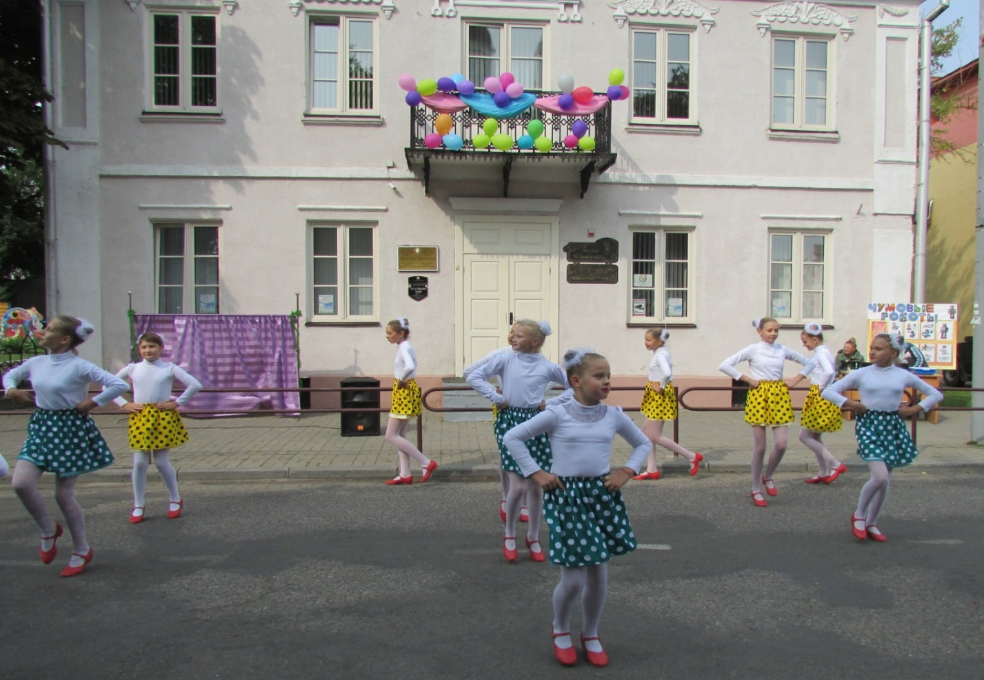

The goal of the project: the creation of a mobile multidisciplinary center for additional education of children and youth to create a unified educational environment accessible to all, regardless of place of residence.

1. Name of the project: "Mobile co-working center" Talantoha "
2. Project implementation period: 24 months
3. The organization - the applicant offering the project: the state institution of additional education "Center for Children's Creativity of Nesvizhsky District"
4. The goal of the project: the creation of a mobile diversified center of additional education for children and youth to create a unified educational environment accessible to all, regardless of their place of residence.

5. Tasks planned for implementation in the framework of the project:
- the creation and design of a mobile center of children's creativity;
- introduction of systemic innovations in the additional education of the district;
- creation of favorable conditions for the realization of the creative potential of children and young people, regardless of their place of residence;
- Acquisition of the bus, the necessary equipment.
6. Target group: students from remote corners of the district, students with peculiar psychophysical development, with disorders of the motor sphere, intelligence, parents, teachers of educational institutions.
7. Brief description of the project activities:
- purchase of transport for the transportation of teachers;
- purchase of musical equipment and microphones;
- production of sets of board games “PDD Lotto”, “Domino PDD”, “Brodilka”, “Puzzles”;
- tailoring of stage costumes;
- design of a mobile exhibition of creative works of students of the institution;
- informing the population of the region about the progress of the project (speaking in the media, holding events in the institution

8. Total amount of financing (in US dollars): 82 000
Source of financing | Amount of financing (US dollars)
Contributor | 79 000
Co-financing | 3 000
9. Place of the project implementation (region/district, town): Minsk region, Nesvizh, Chapaeva street, d.3
10. Contact person:
Contact person: O.N. Rusetskaya, director of the state institution of additional education “Center of Children's Creativity of Nesvizh District”, telephone 801770 21126, e-mail cdt@nesvizh-asveta.gov.by

We look forward to collaborating!

